Organise
Le 14 février 2012 de 8h30 à 17h00
Une sortie familiale au Mont-Aigoual (à la neige)
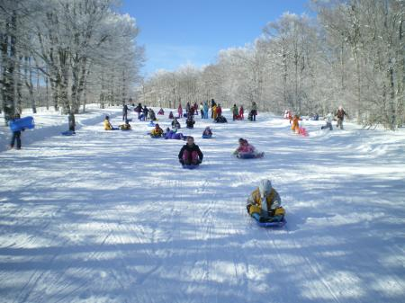

Départ : 8h30 sur le parking de la Maison Pour Tous L’Escoutaïre Retour : 17h00 à Montpellier

Tenue exigée : Gants, bonnets, combinaisons et bottes de ski.

 | Adhérents | Non-Adhérents
Enfants | 4€ | 7€
Adultes | 7€ | 10€

-------------------------------------------------------------------------------------------------------------------------------
Fiche d’inscription

Nom & prénom : ……………………………………………………………………………………………………………………………………………………………………………..
Adresse :………………………………………………………………………………………………………………….Code Postal :………………...Ville :………………………..
Tél :…………………………………………………..............................Email :…………………………………………………………………………………………………………….

